**DAR DE BAJA USUARIO**

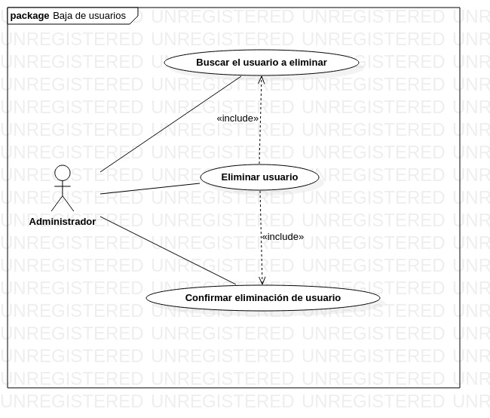

|  |  |  |
| --- | --- | --- |
| **CASO DE USO** | Dar de baja usuario | |
| **ACTOR** | Administrador | |
| **DESCRIPCIÓN** | El administrador podrá eliminar usuarios dentro del Sistema Web a través de un formulario para poder eliminar toda información del usuario y borrar sus credenciales de acceso al sistema. | |
| **PRECONDICIÓN** | Estar dentro del Sistema Web y verificar que el usuario a eliminar es existente en la base de datos.  Dar clic sobre el botón Eliminar usuario. | |
| **FLUJO BÁSICO** | **ACTOR** | **SISTEMA** |
|  | 1. Iniciar sesión 2. Ir a la sección de baja de usuarios 3. Ingresar correctamente los datos que solicita el sistema para poder dar de baja el usuario.   Presionar el botón que dice “Dar de baja usuario”   1. Confirma la baja del usuario | 1. - Verificar la existencia del usuario ingresado 2. Retornar los datos del usuario ingresado 3. Eliminar el registro de la base de datos |
| **FLUJO ALTERNO 1** | **ACTOR** | **SISTEMA** |
|  | 1. Iniciar sesión 2. Ir a la sección de baja de usuarios 3. Ingresar los datos de un usuario inexistente en la base de datos. 4. Presionar el botón que dice “Dar de baja usuario” 5. Confirma la baja del usuario | 1. Verificar la existencia del usuario ingresado 2. Retornar al administrador una alerta de la inexistencia del usuario ingresado |
| **FLUJO ALTERNO 3** | **ACTOR** | **SISTEMA** |
|  | 1. Iniciar sesión 2. Ir a la sección de baja de usuarios 3. Ingresar correctamente los datos que solicita el sistema para poder dar de baja el usuario. 4. Presionar el botón que dice “Dar de baja usuario” 5. Confirma la baja del usuario | 1. Intenta hacer la búsqueda de datos   2. Falla el servicio al momento de la búsqueda de información  3. Retorna una alerta al administrador para ponerse en contacto con soporte técnico |
| **POSTCONDICIÓN** | Correcta eliminación de la información y credenciales del usuario en la base de datos. | |